**Дисконтная система Вет Лек**

**980187 AVO 2021 г.**

1. ссылка на диск систему клиента <http://supa/zclientxp/dscvetlek/admin/index.php>
2. примеры карт

**VIP карты**

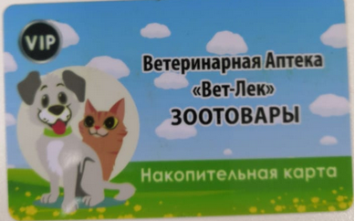

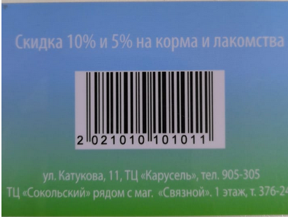

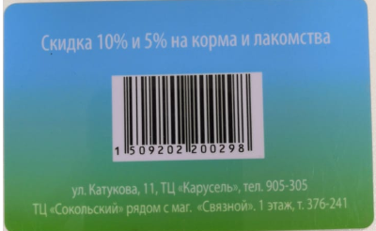

**Обычные карты**

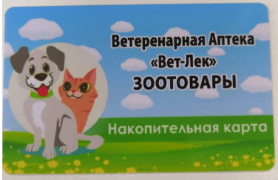

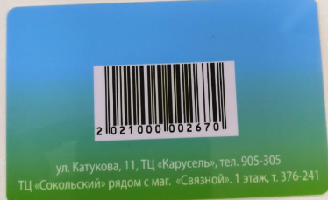

1. Настроена хитро, вроде как глобальная дисконтная система, но в ТМС -316 на кассе вся логика переопределена, работает нестандартно

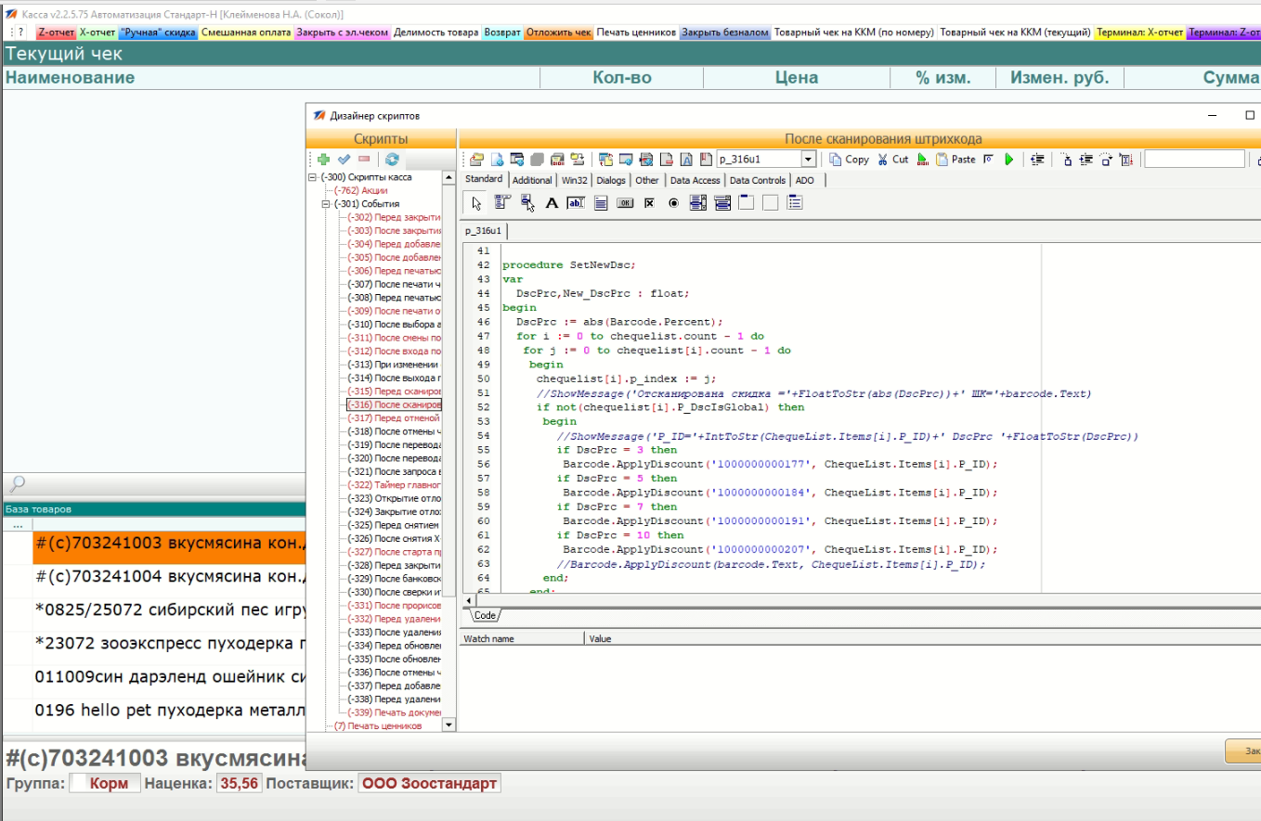

1. **ВНИМАНИЕ!** ШК локальных скидок, ID групп и ТМС -316 отличаются на обоих точках, заменять просто так нельзя!
2. Доработка 1180270 от 2025-09-25: для вип карт сделать, чтобы проходила скидка 5% на корма и 10% на вет препараты (поправлена ТМС -316)